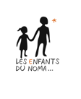COMPTE RENDU

MISSION EXPLORATRICE

ENFANTS DU NOMA - VIENTIANE (LAOS)

07 AU 09 FEVRIER 2016

* Dr Philippe BELLITY Président de Enfants Du Noma
* Mme Mary Christine CLER Secrétaire Générale de Enfants Du Noma

Arrivée à Vientiane en provenance de Siem Reap.

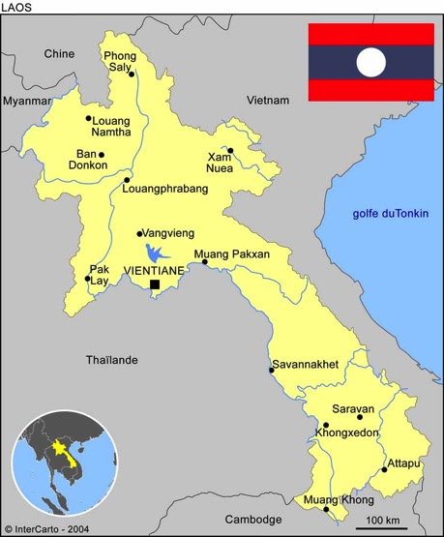

Le Dr Pluquailec Alphonse (dit Dr Alphonse) vient nous chercher à L’aéroport et nous dépose à l’hôtel VANSANA RIVER SIDE que nous nous avons choisi car c’est son lieu de résidence à VIENTIANE.

Le Dr BELLITY a contacté SANTE FRANCE LAOS « SFL » au mois de décembre 2015 car le site internet lui semble sérieux. Il espère pouvoir travailler directement avec SFL qui a une convention avec le ministère du LAOS depuis des années. Dr Alphonse, Président de SFL est cardiologue et d’origine Laotienne. Il est retraité et avait un cabinet de cardiologie à ARLES.

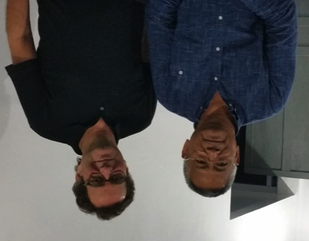

Plusieurs échanges ont eu lieu en Décembre et le Dr Alphonse a invité le Dr BELLITY à venir à Vientiane pour étudier une collaboration.

SFL envoie des enfants porteurs de cardiopathies difficiles se faire opérer en France avec Mécénat Chirurgie Cardiaque depuis des années.

Le but de SFL est d’aider à l’amélioration de la médecine Laotienne. Elle a permis la formation de nombreux spécialistes lors de séjours en France notamment en chirurgie Maxillo-faciale.

Dr Alphonse a organisé pendant plus de 10 ans des missions de chirurgie Maxillo-faciale financées par l ‘association « les Gueules cassées ». Cette association a fini par cesser leur financement. Depuis 5 ans il n’y a eu que quelques missions sporadiques.

EDN arrive au bon moment. SFL est intéressé par une collaboration avec nous.

Il nous fait visiter les locaux de son association SANTE FRANCE LAOS et nous raconte son action. C‘est un centre de consultation cardiologique bien équipé. Le Dr Alphonse a décidé de passer 3 périodes de deux mois chaque année au Laos pour se consacrer à l‘humanitaire. Il est célèbre dans le pays. Il a déjà été consulté par le Président du Laos et il est reconnu pour ses actions en faveur de la médecine Laotienne.

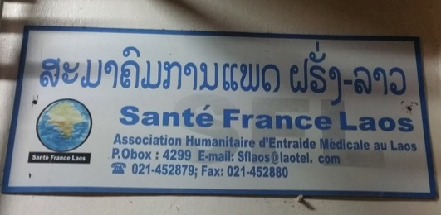

Nous l‘invitons à dîner et il nous fait part de la situation de l’hôpital de l’Amitié (Mittaphab Hospital) où il nous emmènera le lendemain.

Le 08 Février nous rencontrons le sous-directeur de l’hôpital : Dr Snong THONGSNA car le directeur est en déplacement.

Nous lui proposons des missions de chirurgie Maxillo-faciale et plastique. Nous lui montrons un Power Point avec tous les cas qui nous intéressent : NOMA, FENTES PALATINES, TUMEURS, SEQUELLES DE BRULURES, CHELOIDES.

Il est très intéressé et nous informe que les patients n’auront à payer que les frais d’hospitalisation puisque nos interventions sont gratuites et que nous fournissons le consommable et les médicaments.

Il nous informe que le recrutement se fera sur plusieurs régions et qu’il sera facilité par des annonces télé.

Ensuite nous rencontrons dans le service de Maxillo/ORL les médecins intéressés par les missions.

* Le Dr DAOVONE THEPSOUVANH le plus âgé, parfaitement francophone, a été formé à la chirurgie maxillo-faciale en France grâce à SFL. Bien qu’étant chef du service de cancérologie il continue à opérer.
* Le Dr OUTTAMA OUDOM est le chef de service de Maxillo-faciale. Il a été formé en parti en France mais maîtrise mal notre langue.
* Le Dr CHUANH INTHAVA est chirurgien généraliste et ORL.

Tous les 3 sont très sympathiques et nous ont réservé le meilleur accueil.

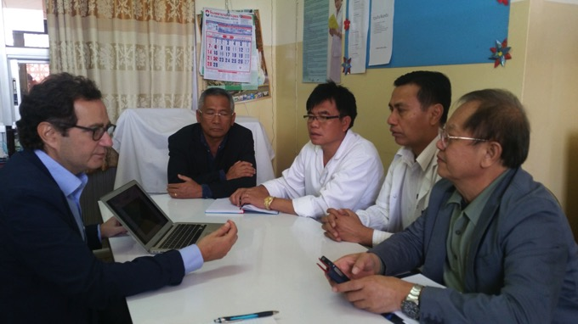

Nous leur exposons notre projet de missions. Nous leur montrons les photos de pathologies et leur expliquons ce qu’est le Noma. Le Dr Daovone nous précise en avoir déjà vu sans savoir ce que c’était.

Il nous présente un patient avec une récidive d’ameloblastome. Malade à opérer lors d’une future mission ?

Leur crainte est de ne pas avoir assez de recrutement et ils souhaitent débuter la collaboration avec une seule équipe chirurgicale.

Le Dr Alphonse va superviser le recrutement et le bon déroulement des missions. Il sera sur place en Septembre et Octobre et souhaite que la mission se déroule la deuxième quinzaine d’octobre 2016.

Nous allons visiter ensuite le bloc opératoire où se déroule une intervention sous anesthésie générale. Nous constatons que la salle est grande, bien équipée et que le matériel est correct. Il y a un moteur et des pièces à main. Tout le monde est habillé en stérile avec de l’usage unique. L’ensemble nous fait bonne impression. Il n’y a par contre qu’une seule salle d’opération mais on nous assure qu’elle nous sera réservée exclusivement tout au long de la mission.

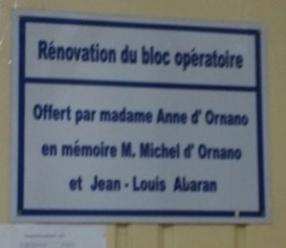 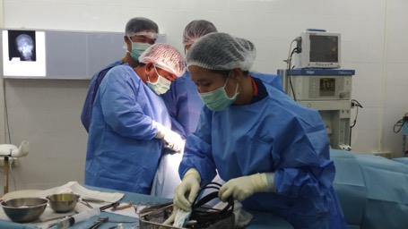

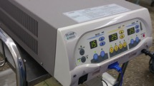

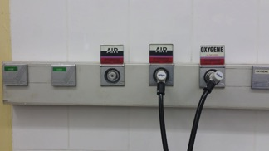 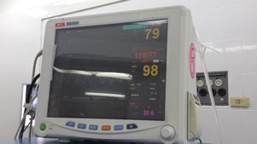

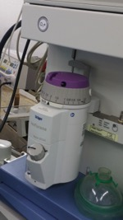 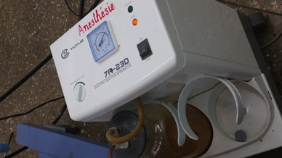

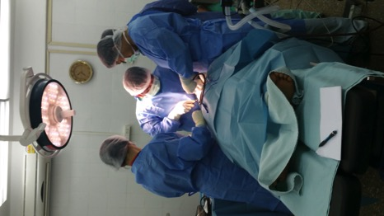

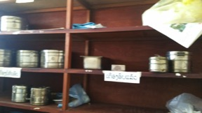

La stérilisation est distincte du bloc opératoire et nous n’avons pu la visiter.

Ensuite nous passons dans différents services : orthopédie, neurochirurgie, gynéco obstétrique et nous pouvons constater un fort taux de remplissage. Ca déborde !!!! (Patients dans le couloir)… Tout est minimal mais assez propre.

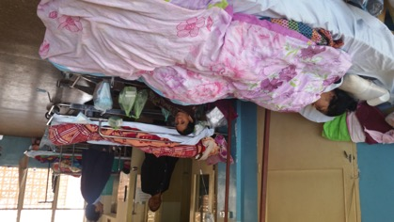

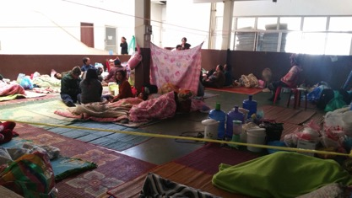

D’après le Dr Alphonse plusieurs pays ont offert des services entiers exemple la neurochirurgie et ils sont restés le temps nécessaire à la formation des chirurgiens.

Le Luxembourg est en train de créer un service de cardiologie interventionnelle dans un autre hôpital. Il y a un service de pédiatrie médicale. Les allemands ont fait plusieurs missions en orthopédie.

Nous avons convenu que EDN opérera sous l’égide de SFL pour ne pas avoir à rentrer dans les tracasseries administratives très difficiles au Laos (à cause de la corruption). Nos missionnaires devront être membres de l’association SFL. Nous adresserons à SFL les factures des dépenses engagées par EDN pour une mission.

SFL nous donnera en retour une attestation de don. (Ce genre de formalités nous dépasse complètement et nous mettrons en rapport les trésoriers respectifs des 2 associations.)

SFL doit renouveler incessamment sa convention pour une durée de 5 ans.

Sur les conseils du Dr Alphonse nous avons visité une maison d’hôte en centre ville. Elle nous semble très bien avec un jardin et une petite piscine. Petit déjeuner uniquement mais beaucoup de restaurants autour.

Prix de la chambre 35 dollars pour deux personnes. Ce qui est raisonnable pour Vientiane. Petit bémol pas toute proche de l’hôpital.

Dr Alphonse sera sur place en octobre et semble optimiste sur le succès de nos missions. Il va les harceler pour que cela se passe bien !

En conclusion : nos impressions

* Dr Bellity :
* Avantages : Nous nous greffons sur une ONG sérieuse et respectée. Le Dr Alphonse est notre locomotive et nous ouvre la voie avec sympathie. Il a intérêt à ce que cela se passe bien. Nous n‘avons pas à nous occuper du recrutement et les suites seront gérées par les médecins locaux.
* Inconvénients : incertitude sur le recrutement.
* MC Cler :
* Avantages : pas de formalité administrative, très bon accueil, bloc opératoire très correct, un désir de formation des chirurgiens rencontrés (Nous n’avons pas vu d’anesthésiste.)
* Inconvénients : barrière de la langue : peu de personnes parlent l’anglais et encore moins le Français et pour nous le laotien c’est pas du gâteau !!!!!

Il faudra reprendre contact très rapidement avec le Dr Alphonse pour mise en place d’une mission.

**Contacts LAOS**

Santé France Laos (SFL) :

Pr. Dr. Alphonse PLUQUAILEC

[Sante.france.laos@wanadoo.fr](mailto:Sante.france.laos@wanadoo.fr)

Hôpital de l’Amitié (Mittaphab Hospital) :

Sous Directeur de l’hôpital

Dr. Snong THONGSNA

[thongsna@yahoo.com](mailto:thongsna@yahoo.com)

[smvpthongsna@yahoo.com](mailto:smvpthongsna@yahoo.com)

Chef de Service de Cancérologie et Chirurgien Maxillo-Facial

Dr. Daovone THEPSOUVANH

[t-daovone@yahoo.fr](mailto:t-daovone@yahoo.fr)

Chef de Service de Chirurgie Maxillo-Faciale

Dr. Oudom OUTTAMA

[outtamaoudom@yahoo.fr](mailto:outtamaoudom@yahoo.fr)

**Hébergements :**

Villa Manoly (chambre d’hôte)

[Manoly20@hotmail.com](mailto:Manoly20@hotmail.com)

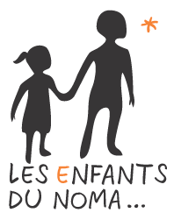

**ENFANTS DU NOMA**

**CHU NORD**

**Service de Chirurgie Maxillo Faciale**

**Pr SEGUIN**

**42055 ST ETIENNE Cedex 2**

[**www.enfantsdunoma.org**](http://www.enfantsdunoma.org)

[secretariatedn@gmail.com](mailto:secretariatedn@gmail.com)

www.**facebook**.com/**enfantsdunoma**

Dr Philippe BELLITY

 Président Enfants Du Noma